**WEB פרויקט אישי – חלק ג'**

**נעם אבישור 207597261**

1. **תזכורת** – מטרת האתר 'Buy from a Student' לספק לסטודנטים פלטפורמה למכירת מוצרים ושירותים במחירים סטודנטיאלים ובקרבת האוניברסיטה. הלקוחות הם אנשים המעוניינים לצרוך את השירותים או המוצרים הללו במחירים אטרקטיבים. האתר יספק אפשרות ליצור פרופיל עבור מספקי השירותים / המוצרים, ואפשרות חיפוש של שירות / מוצר לפי פרמטרים שונים (שם, סוג, תת קטגוריה ומחיר מקסימלי).
2. **יש לבנות את בסיס הנתונים לפי סדר הפעולות הבא**

יצירת טבלת משתמשים והכנסת מידע:

http://localhost:3000/CreateTableUsers

http://localhost:3000/InsertDataUsers

http://localhost:3000/ShowTableUsers

יצירת טבלת מוצרים והכנסת מידע:

http://localhost:3000/CreateTableProducts

http://localhost:3000/InsertDataProducts

http://localhost:3000/ShowTableProducts

מחיקת בסיס הנתונים:

http://localhost:3000/DropTables

1. **סדר הפעולות באתר** (באופן כללי בכל העמודים למעט מסך הנחיתה ישנו בר ניווט אקטיבי אשר מוביל לדף הבית, מסך אודותינו ומסך צור קשר. בנוסף ניתן ללחוץ על הלוגו על מנת להגיע למסך הנחיתה. על העמודים הם עמודי PUG וכולם למעט מסך הנחיתה מרחיבים את הקובץ layout.pug).
   1. **עבור מוכר**
      1. מוכר רשום

התחברות מהצד הימני של מסך הנחיתה (הניתוב הראשי מוביל לשם <http://localhost:3000/> ). יש להשתמש בפרטי ההרשמה הבאים:

אימייל: [noamavi@post.bgu.ac.il](mailto:noamavi@post.bgu.ac.il)

סיסמא: 12345678

לאחר התחברות הטופס נבצע ולידציה בעמוד ה-pug, ב-js של צד הלקוח (LandingPage.js) וכן בפונקציית ה-CRUD הנקראת findUser שם נוודא שהמייל והסיסמא אכן תואמים למה שרשום בבסיס הנתונים, ונעביר את המוכר אל עמוד ה-pug הנקרא seller ביחד עם העוגיות הרלוונטיות (שם פרטי, כתובת מייל שהיא מזהה ייחודי למשתמש ורשימת המוצרים של המשתמש).

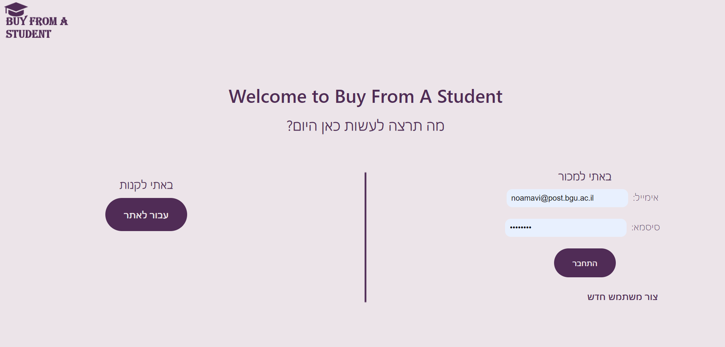

* + 1. מוכר שאינו רשום
       1. הרשמה באמצעות לחיצה על כפתור "צור משתמש חדש" במסך הנחיתה (הניתוב הראשי). הלחיצה מובילה את עמוד ה-pug הנקרא createaccount.
       2. בעמוד ה-pug הנקרא createaccount על המשתמש להכניס את פרטיו לטופס. הפרטים המבוקשים הם שם פרטי ושם משפחה, כתובת המייל אוניברסיטיאית (כתובת לא אוניברסיטאית לא תתקבל) וסיסמא בת 8 תווים. לאחר מילוי הטופס ולחיצה על כפתור "צור משתמש" נוודא באמצעות ולידציה בעמוד ה-pug, ב-js של צד הלקוח (CreateAccount.js) וכן ב-CRUD הנקרא insertNewSignIN – שהמייל שהוכנס לא קיים בבסיס הנתונים וכן שמדובר בכתובת מייל אוניברסיטאית. אם כן המשתמש החדש יוכנס לבסיס הנתונים ואז יועבר לעמוד ה-pug שנקרא seller ביחד עם העוגיות הרלוונטיות (שם פרטי וכתובת מייל שהיא מזהה ייחודי).

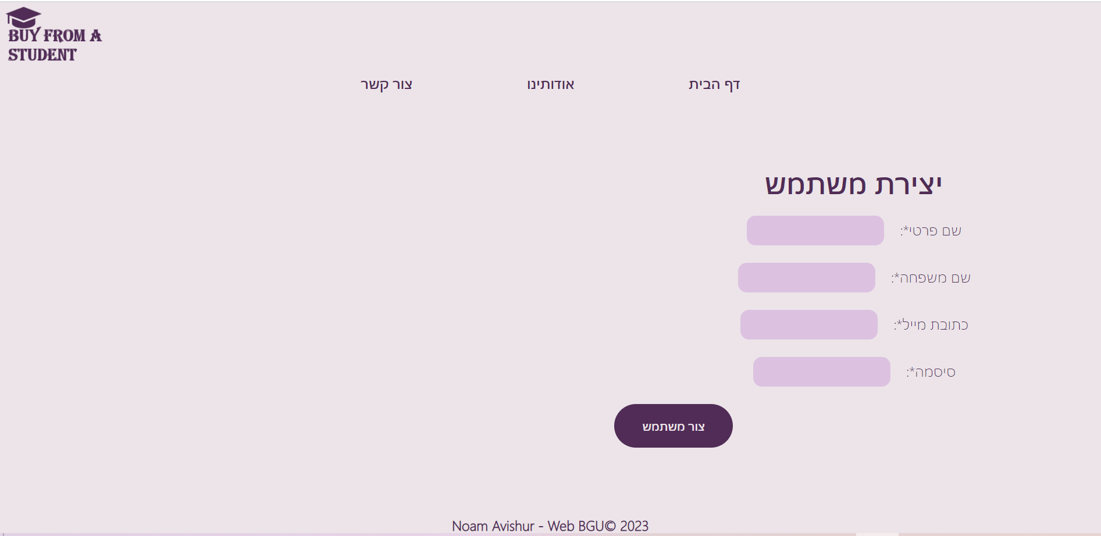

* + 1. לאחר ההרשמה או ההתחברות תוצג למוכר טבלת המוצרים שלו (אם ישנם), ביחד עם אפשרות לערוך או למחוק מוצר, וכן להוסיף מוצר חדש. טבלת המוצרים המוצגת הינה העוגיה ששמרנו ב-CRUD הנקרא findUser וכך גם השם הפרטי שמוצג בעמוד (מעל ברכת השלום מופיעים בר הניווט האקטיבי והלוגו).

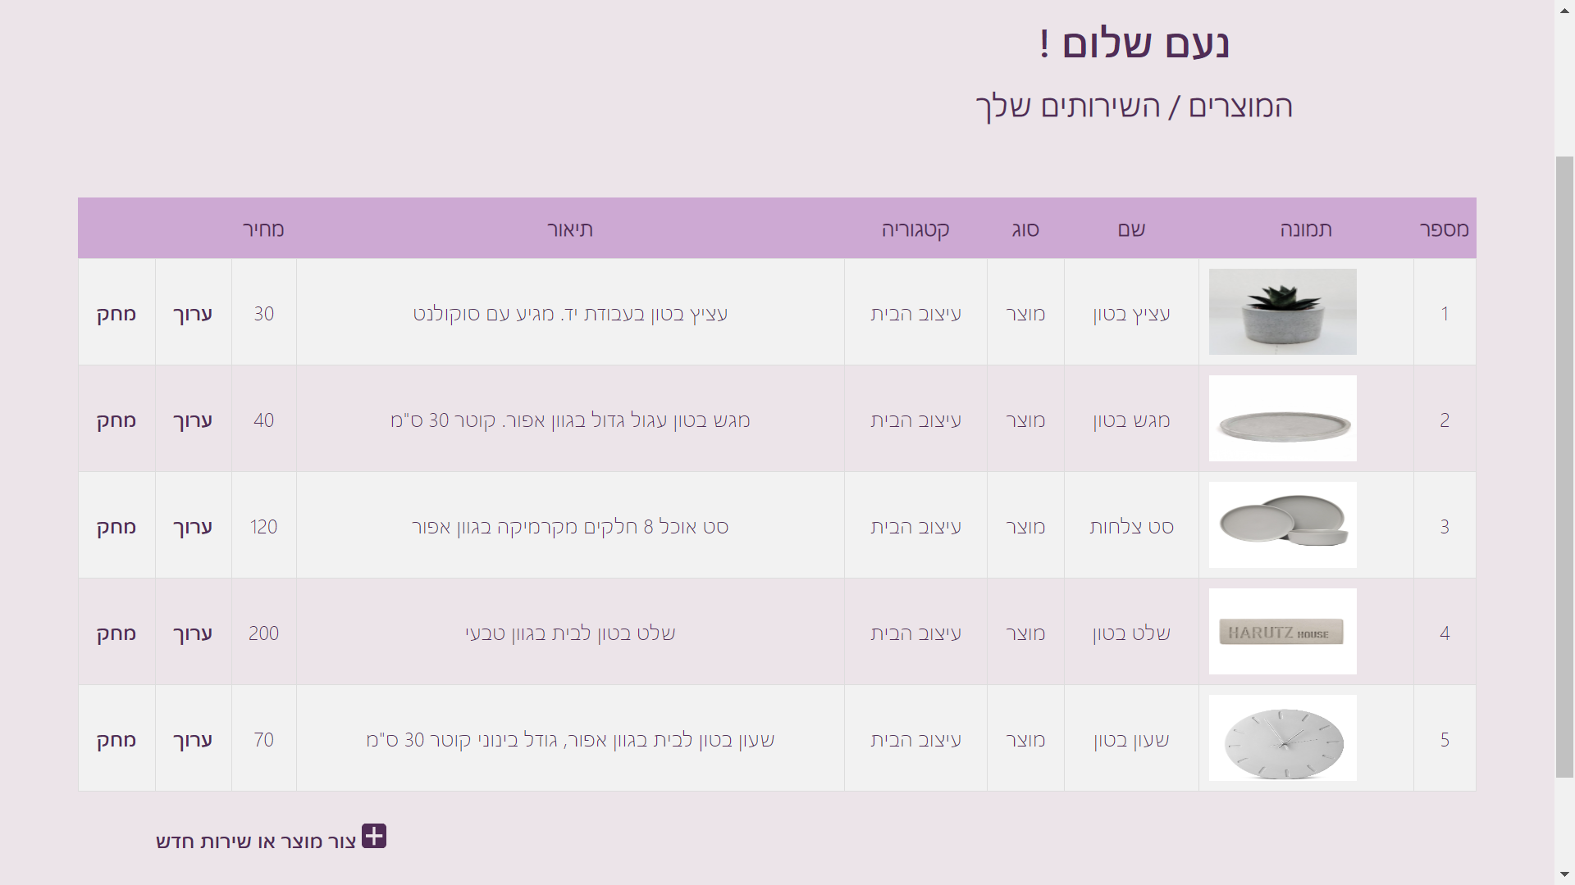

* + 1. יצירת מוצר חדש

בלחיצה על יצירת מוצר חדש המשתמש מועבר בעזרת לינק לעמוד ה-pug הנקרא createproduct ביחד עם העוגיה של כתובת המייל של המשתמש. בעמוד זה המשתמש ימלא את שדות החובה (כולם למעט תמונה ותיאור) וכתובת המייל תהיה קבועה (בעזרת העוגיה אנו מרנדרים את הכתובת לעמוד) על מנת שהמוצר יקושר למשתמש. עם לחיצה על "צור פרופיל" נבצע ולידציה בעמוד ה-pug, ב-js של צד הלקוח (Product.js) וכן ב-CRUD הנקרא insertNewProduct. לאחר מכן נכניס את המוצר לבסיס הנתונים ביחד עם מספר סריאלי ונחזור לעמוד seller לאחר שנעדכן את רשימת המוצרים שלו.

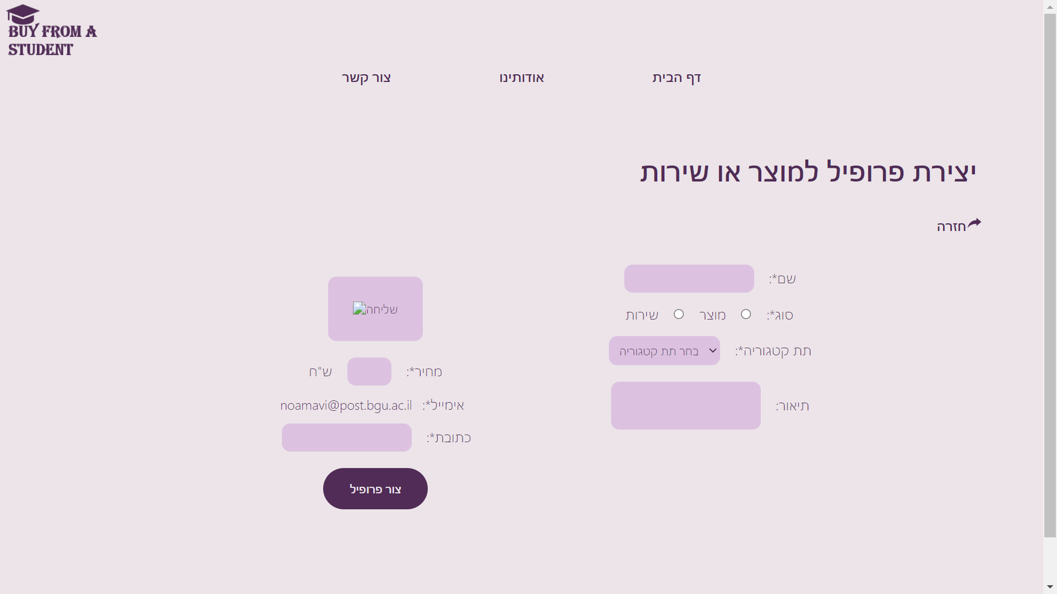

* + 1. עדכון מוצר

בלחיצה על הלינק נעביר את המשתמש לפונקציית ה-CRUD הנקראת findProductBySerial ביחד עם המספר הסריאלי של המוצר שנבחר. הפונקציה מחפשת את המספר בטבלת המוצרים על מנת לשמור כעוגיה את כל פרטי המוצר ולהציג אותם בעמוד ה-pug הנקרא editproduct. בעמוד זה המשתמש יכול לשנות את השדות הרצויים ובלחיצה על "שמור פרופיל" נעביר את הטופס לפונקציית ה-CRUD הנקראת editProduct אשר מעדכנת את הרשומה לפי המספר הסריאלי של המוצר ואז מחזירה את המשתמש לעמוד seller לאחר עדכון רשימת המוצרים שלו.

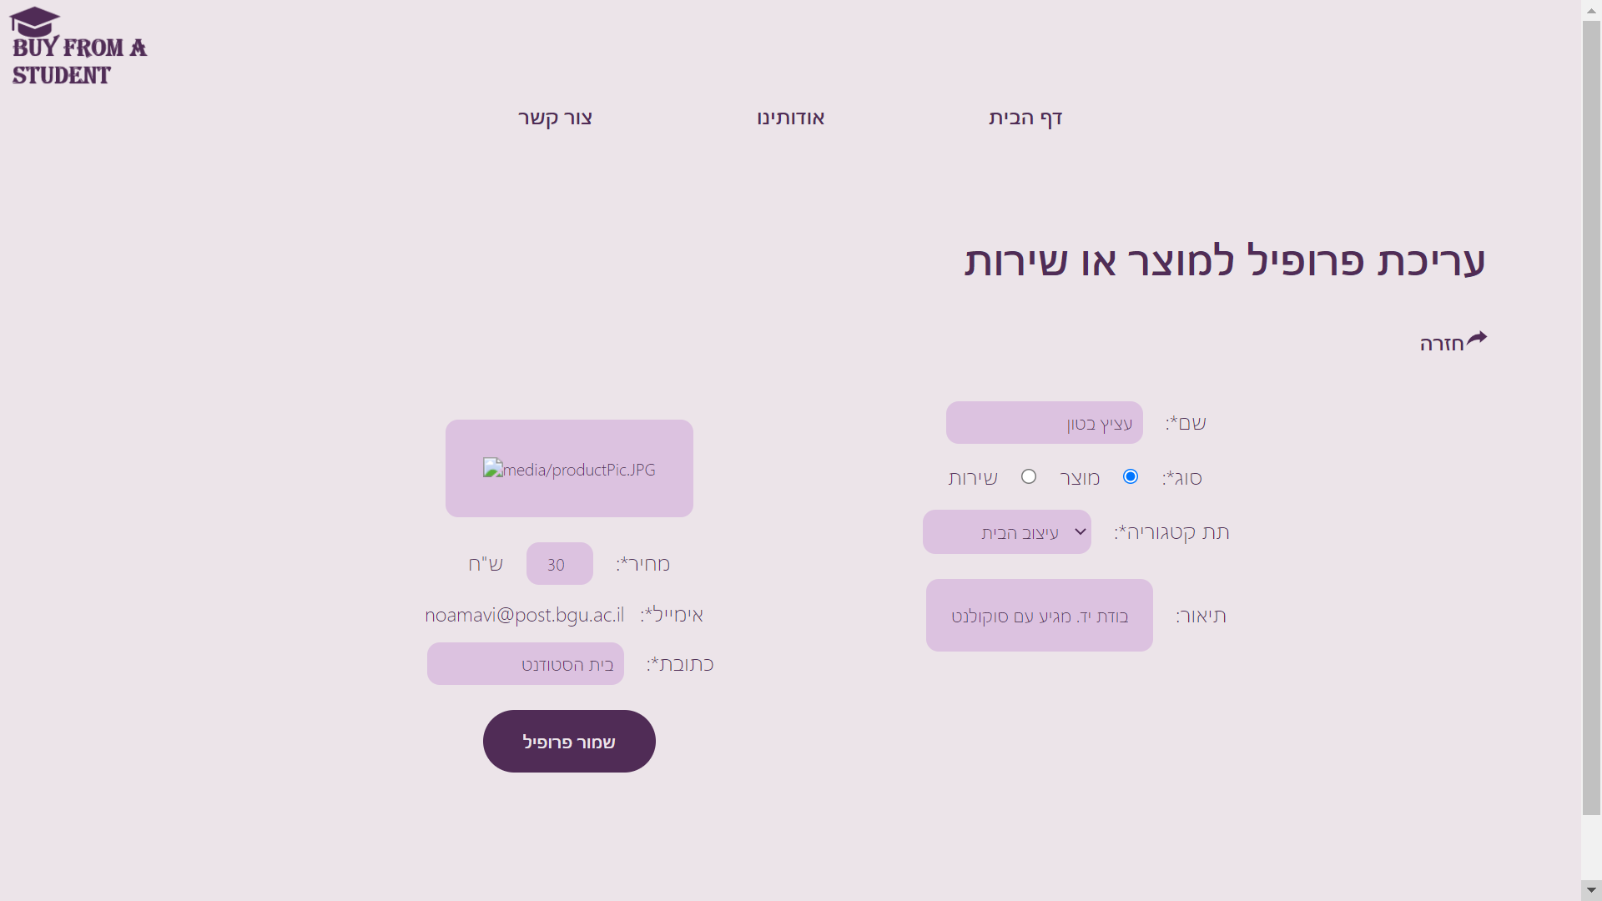

* + 1. מחיקת מוצר

בלחיצה על "מחק" בעמוד seller המשתמש ראשית יקבל הודעה "האם את/ה בטוח/ה שברצונך למחוק את את הפריט?" ורק לאחר לחיצה על "אישור" ה-js של צד הלקוח (All.js) יעביר את המספר הסריאלי של המוצר הנבחר (כמחרוזת בתוך עוגיה) לפונקציית CRUD הנקראת removeProduct. הפונקציה תמחק את המוצר מבסיס הנתונים באמצעות המספר הסריאלי ואז תעדכן את המוצרים של המוכר בעמוד seller בעזרת עוגיה.

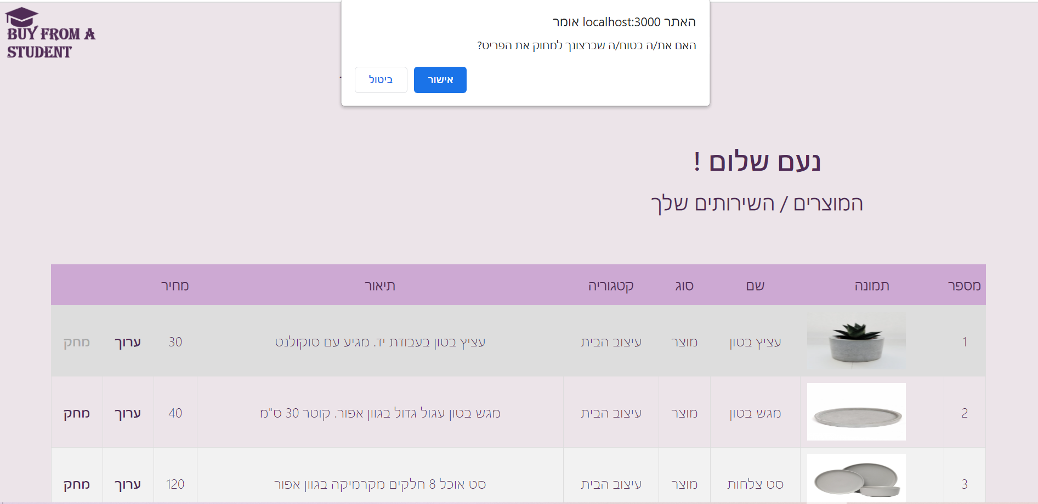

* 1. **עבור לקוח**
     1. לחיצה על כפתור "עבור לאתר" במסך הנחיתה תעביר את הלקוח לדף הבית עם לינק.
     2. דף הבית

מאפשר ללקוח לחפש מוצר או שירות לפי שם. בהזנת טקסט בטופס נבצע ולידציה בעמוד ה-pug, ב-js של צד הלקוח (Home.js) וכן בפונקציית ה-CRUD הנקראת findProduct. הפונקציה מחפשת את השמות בטבלת המוצרים אשר כוללים את הטקסט שהוזן בחיפוש. היא שולחת את התוצאות של שאילתת ה-SQL כעוגיה אל עמוד ה-pug הנקרא results (מומלץ לחפש את המילה "בטון").

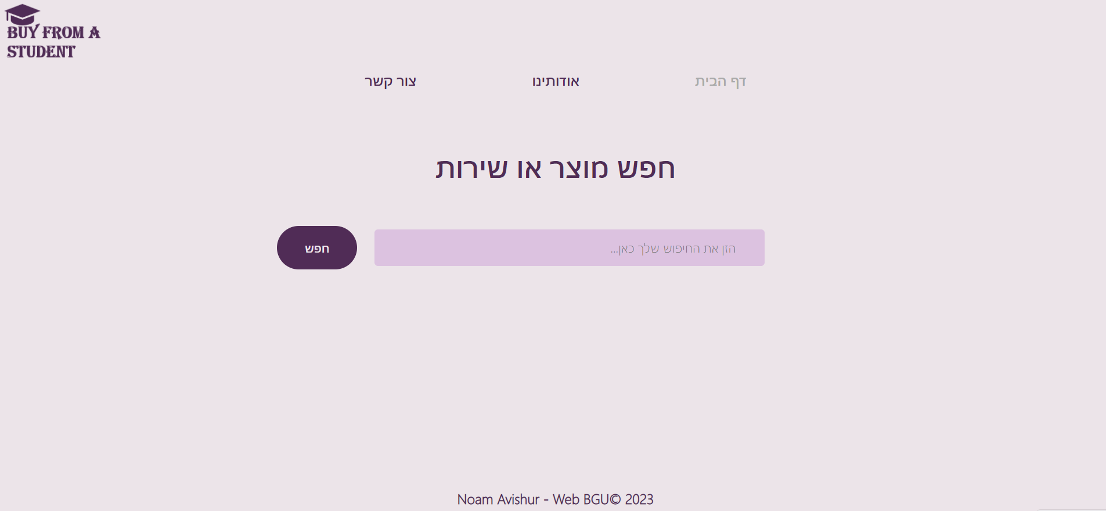

* + - 1. עמוד תוצאות החיפוש

לאחר החיפוש המשתמש מועבר לעמוד זה בו הוא רואה את שורת החיפוש עם הטקסט שחיפש, ואת תוצאות החיפוש. הוא יכול להיכנס למוצר בודד – ע"י לחיצה על המספר הסריאלי שלו. בנוסף הוא יכול לסנן את החיפוש ע"י פילטרים. כאשר המשתמש מזין חיפוש חדש בשורה המופיעה בעמוד זה מתרחש אותו התהליך כמו במסך הבית.

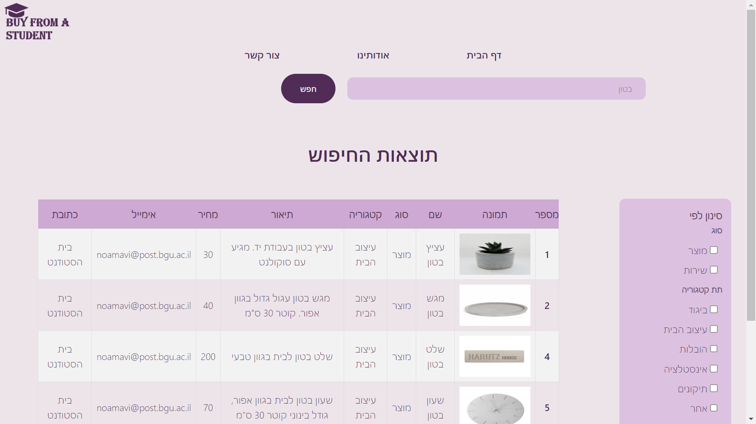

* + - 1. פתיחת פריט

לחיצה על מספר סריאלי של פריט בתוצאות החיפוש תוביל לפונקציית ה-CRUD הנקראת findProductBySerialUser אשר מחפשת את הפריט לפי המספר הסריאלי הנשלח אליה ב-URL. היא שומרת את כל שדות הפריט כעוגיה ומעבירה אותם לעמוד ה-pug הנקרא product שאליו אנו מרנדרים את נתוני הפריט. ישנו כפתור חזרה אשר מחזיר את המשתמש לעמוד התוצאות.

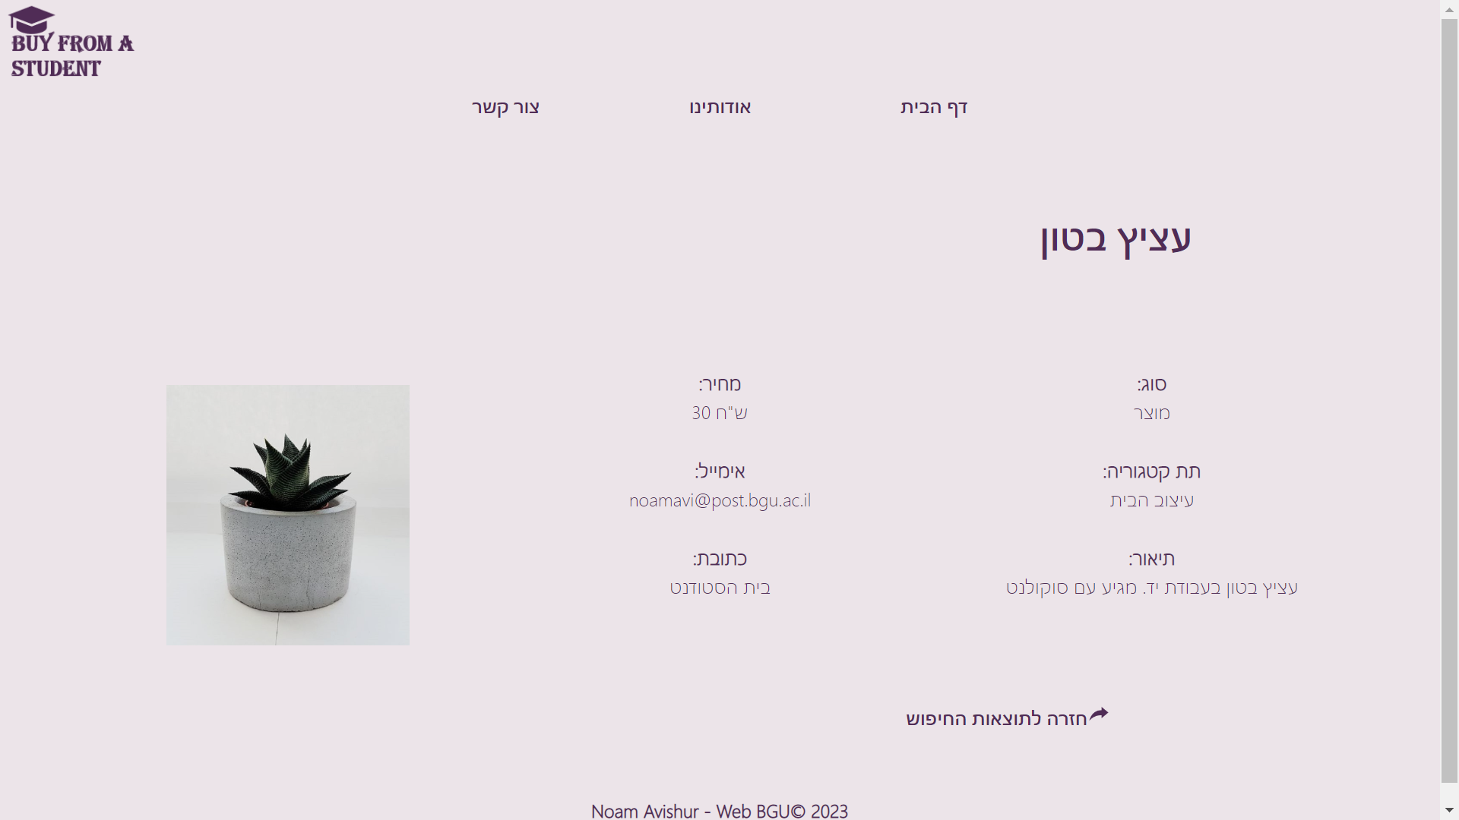

* + - 1. סינון תוצאות

המשתמש יכול לסנן את התוצאות לפי השדות – סוג, תת קטגוריה ומחיר מקסימלי, לפי רצונו. לאחר לחיצת "סנן" הטופס מועבר לפונקציית ה-CRUD הנקראת findProductByFilter והיא מבצעת חיפוש על טבלת המוצרים לפי העוגיה של החיפוש המקורי, והפילטרים שהמשתמש סימן. הפונקציה מרנדרת את עמוד התוצאות ביחד עם התוצאות החדשות (אם יש).

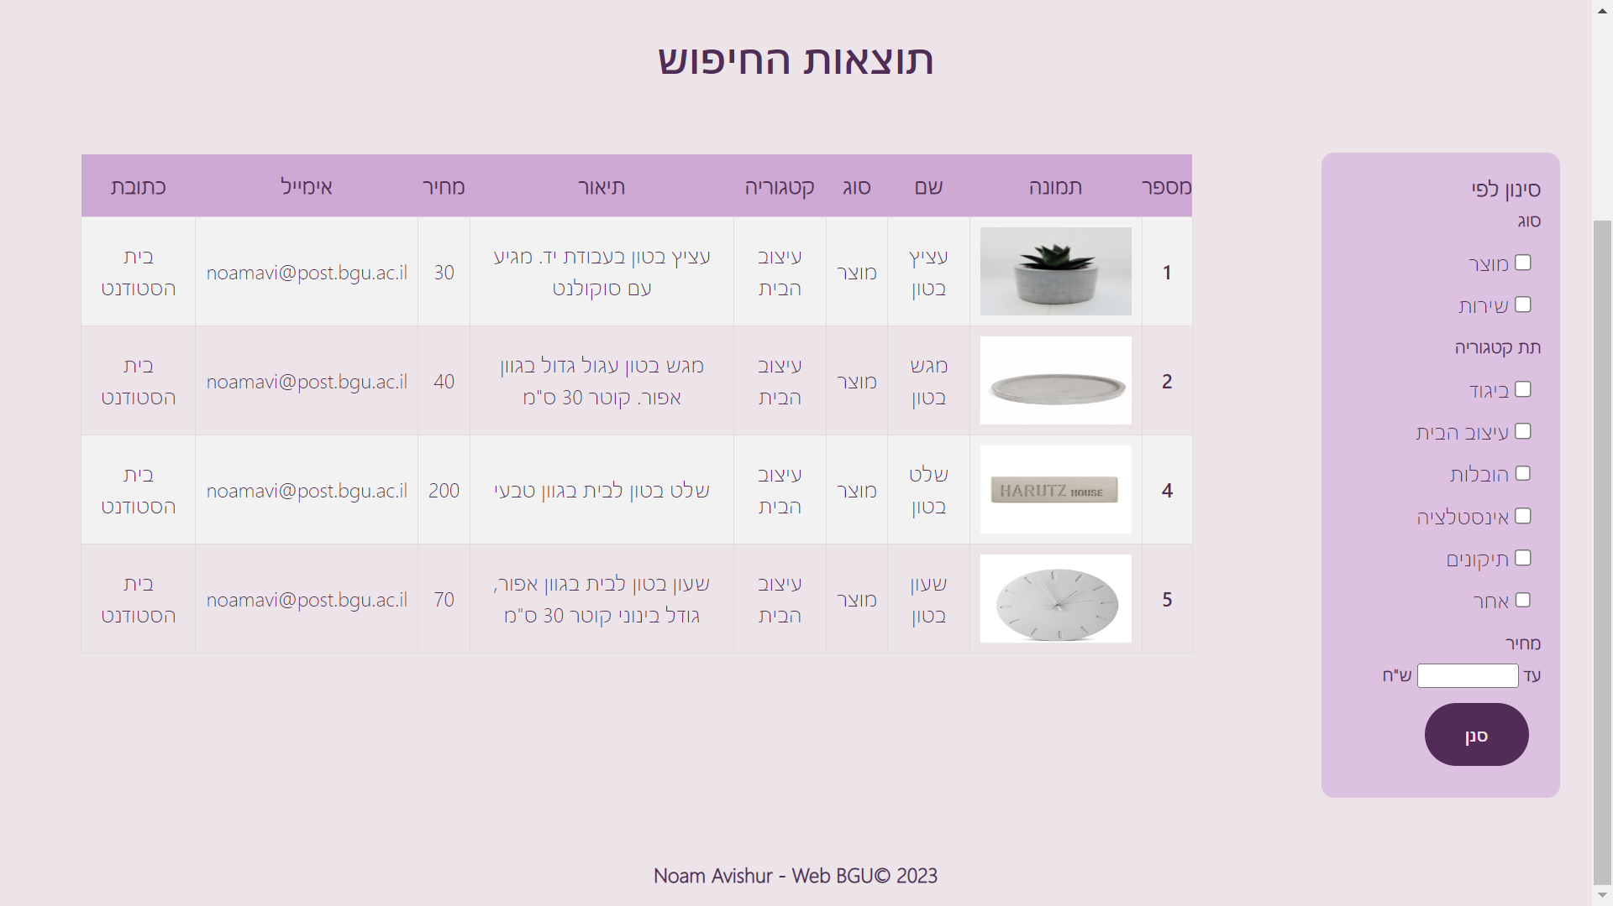

* + 1. אודותינו

בלחיצה על אודותינו בבר הניווט באקטיבי יפתח עמוד ה-pug הנקרא about אשר התוכן בו מרונדר מתוך קובץ אקסל הנקרא about ושמור בתוך תיקיית content.

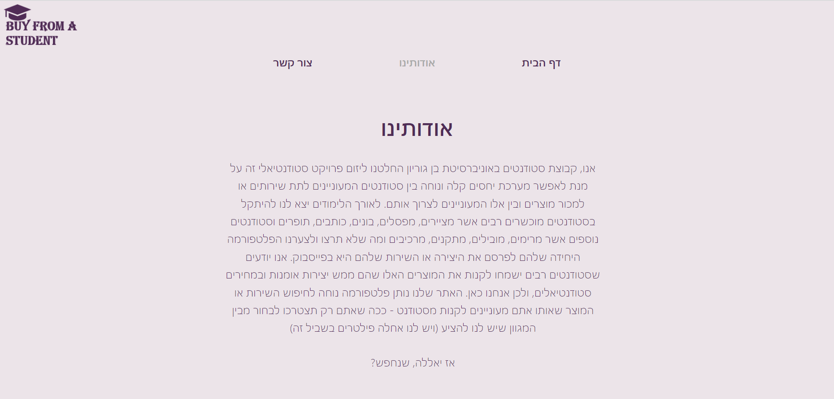

* + 1. צור קשר

בלחיצה על אודותינו בבר הניווט באקטיבי יפתח עמוד ה-pug הנקרא contact.

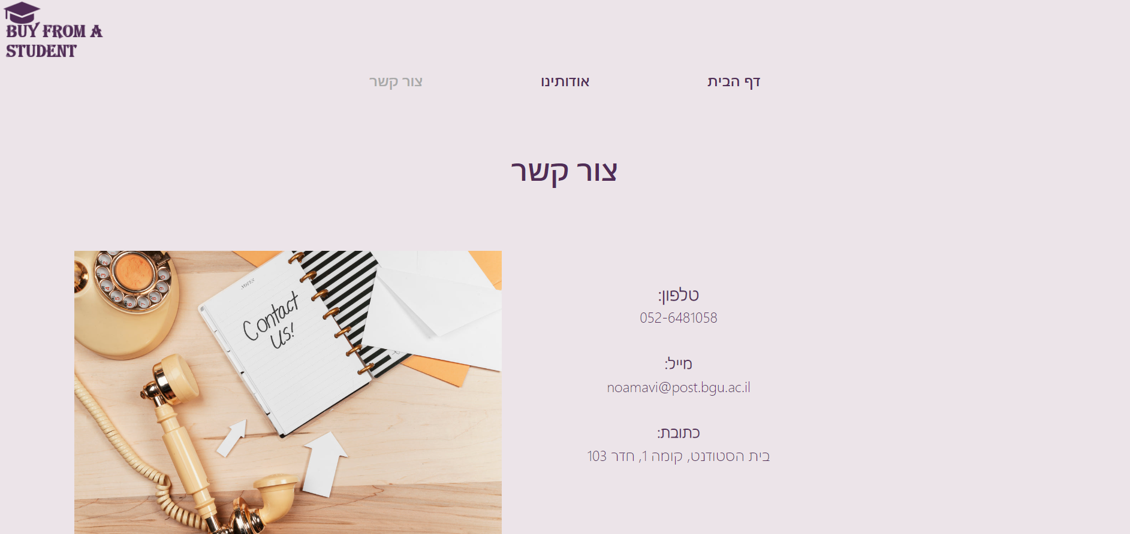

1. **הנחות**
   1. כתובת מייל אוניברסיטאית מסתיימת ב-"@post.bgu.ac.il" מכיוון שהאתר מיועד לסטודנטים.